

ҚР Парламенті мәжілісінің депутаттары Маңғыстауда түсіндіру жұмыстарын жүргізуде

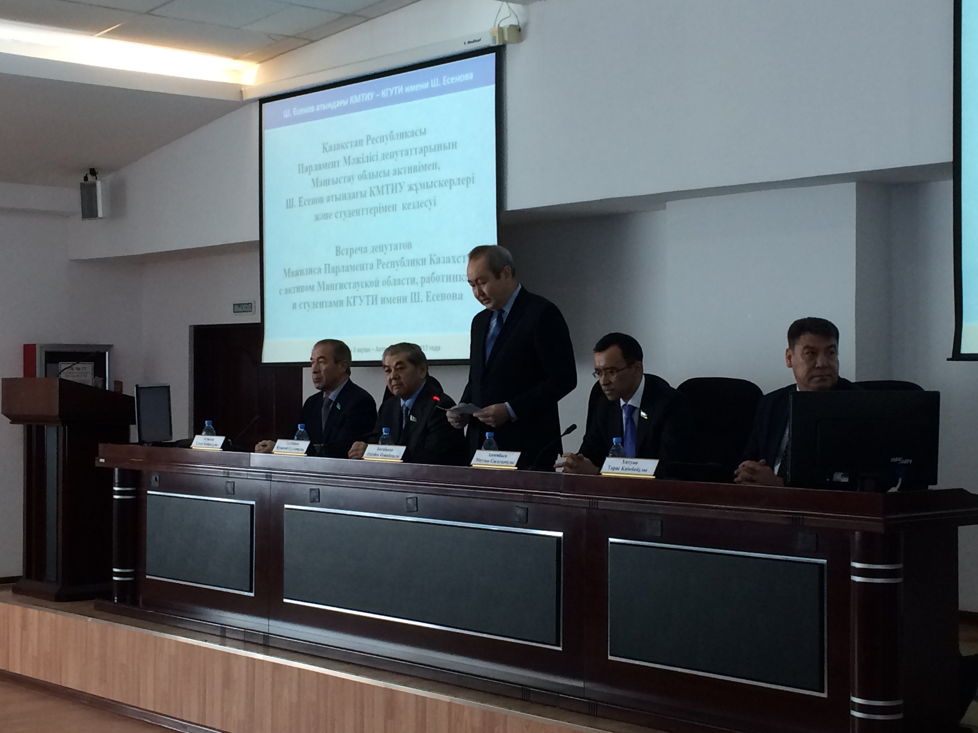

Маңғыстау облысына іссапармен келген ҚР парламенті мәжілісінің депутаттары Қуаныш Сұлтанов, Мәулен Әшімбаев, Сапар Ахметов, Тарас Хитуов Ақтау қаласының активімен кездеcті.

Еліміздің танымал қоғам қайраткерлері Қазақстан Республикасы Президентінің билік тармақтары арасында өкілеттіліктерді қайта бөлу мәселелері жөніндегі Үндеуін және «Қазақстанның үшінші жаңғыруы: жаһандық бәсекеге қабілеттілік» атты Жолдауын халыққа түсіндіру үшін аймақтарды аралауға шықты.
Ш.Есенов атындағы Каспий мемлекеттік технологиялар және инжинирниг университетінің ректоры Әділбек Ботабеков кездесуге қатысушыларға мәжіліс депутаттарын таныстырып, іссапардың мақсатын түсіндірді.
Парламент мәжілісінің депутаты Қуаныш Сұлтановқа тәуелсіздік жылдарында қол жеткізген табыстарды атап өтті.
- Бұл табыстарға Елбасының басшылығымен қол жеткіздік. Жолдауда айтылғандай әлемдік қоғамдастық қатарында бәсекеге қабілетті ел болу үшін алдымызда үлкен міндеттер тұр. Елбасымыз негізін салған «Мәңгілік ел» идеясын жүзеге асыру келер ұрпақтың борышы, - деді Қуаныш Сұлтанов.
Мәжіліс депутаты Мәулен Әшімбаев ел өміріндегі басты жаңалықтарға тоқталды. Үндеуде айтылған міндеттерді орындау үшін заңдарға өзгеріс енгізу керектігін айтып, азаматтарды талқылауға белсенді түрде қатысуға шақырды.
- Бұл өзгерістер уақыт талабына сай енгізіледі. Экономикалық реформалар мен саяси реформаларды қатар алып жүретін кез келді. Еліміздің саяси жүйесін нығайтып, жаңа деңгейге көтеруіміз керек. Үндеуде айтылған реформалар арқылы парламент пен үкіметтің жұмысына бақылау жасалады. Бұрын жабық жағдайда қабылданған кейбір шешімдер халықтың наразылығын тудыратын. Алдағы уақытта халық мемлекеттік билікті қалыптастыруға тікелей ықпал ететін болады, маңызды мәселелердің барлығы халықтың қатысуымен шешіліп, қабылданатын заңдарымызда көрініс табады. Мемлекеттік органдар қызметінің ашықтығы қамтамасыз етіледі, - деді Мәулен Әшімбаев.
Ш.Есенов атындағы Каспий мемлекеттік технологиялар және инжинирниг университетінің ректоры Әділбек Ботабеков облыс жұртшылығының Елбасының Үндеуі мен Жолдауын талқылауға белсене кірісіп кеткендігін, ал 3 031 студент білім алатын оқу орнында осы мәселелерге байланысты жұмыс тобының құрылғандығын айтты.
- Барлық ұсыныстар жинақталып, Білім және ғылым министрлігіне жолданады. Елбасының Үндеуі мен Жолдауында көрсетілген түйінді мәселелерді түсіндіру үшін халық арасына келген парламент мәжілісінің депутаттарымен тығыз байланыста жұмыс жасаймыз, - деді Әділбек Ботабеков.
Парламент мәжілісінің депутаттары жиналысқа қатысушылардың сұрақтарына жауап берді

